科目：高三數學 單元：複數的加法與減法 類型：課堂練習
姓名：＿＿＿＿＿＿ 班別：＿＿＿＿＿＿ 學號：＿＿＿＿＿＿ 日期：＿＿＿＿＿＿
作答前，先回頭看《課堂講義》第二節的手順卡。每題都寫出三步，不要跳步。
一、練習A（★☆☆）
1．計算：  (1) $(3+4i)+(2−i)$  (2) $(6−2i)−(1+3i)$ | 三步  1. 去括號（減號後每項變號）  2. 實部一組、虛部一組  3. 合併成 $a+bi$

2．右圖中，$\vec{OZ_{1}}$ 對應 $2+i$，$\vec{OZ_{2}}$ 對應 $1+3i$，$OZ_{1}ZZ_{2}$ 是平行四邊形。  (1) 對角線 $\vec{OZ}$ 對應的複數是什麼？  (2) 求 $\left|\vec{OZ}\right|$。 | 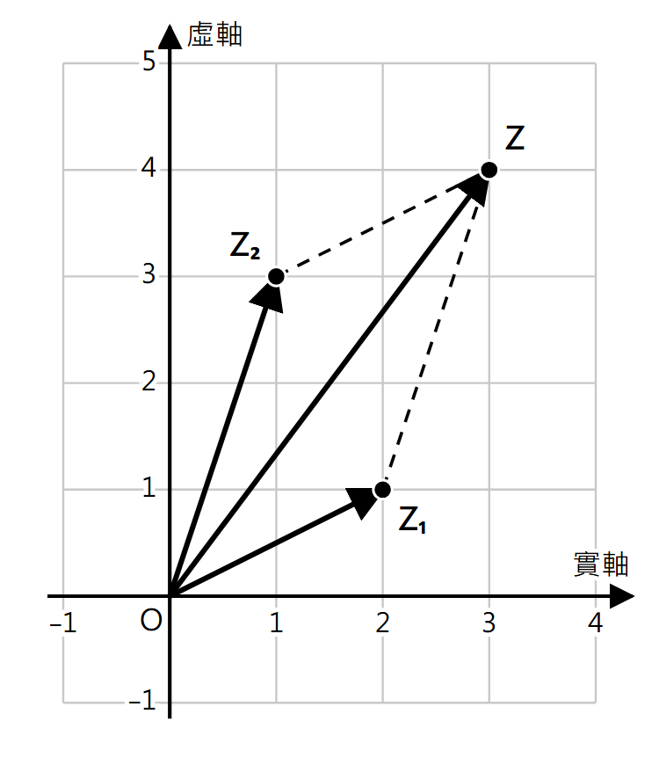  提示  對角線 ⟷ $z_{1}+z_{2}$  模：$\sqrt{a^{2}+b^{2}}$

二、練習B（★★☆）
複數加減 三步
1. 去括號：減號後面的括號，每一項都要變號
2. 分組：實部放一組，虛部放一組
3. 合併，寫成 $a+bi$，用「∴」寫答句

3．計算 $(−3+2i)−(5−i)+(4+7i)$。

4．已知 $z_{1}=4+3i$，$z_{2}=1−i$。  (1) 在右邊的複平面描出點 $Z_{1}$、$Z_{2}$；  (2) 求 $Z_{1}$、$Z_{2}$ 兩點的距離。 | 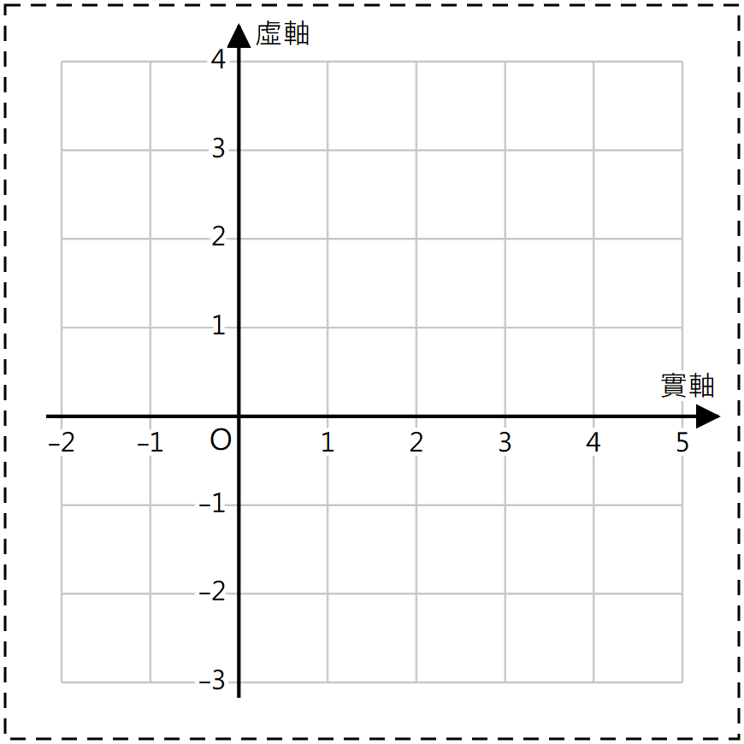

三、練習C（★★★）
5．x、y 是實數，且 $(x+yi)+(2−i)=5+3i$，求 x、y 的值。

6．某同學說：「兩個複數的和是實數，它們就一定互為共軛複數。」
這句話對嗎？舉一個例子說明。

參考答案（教師用）
1．(1) $(3+2)+(4−1)i=5+3i$
(2) $6−2i−1−3i=(6−1)+(−2−3)i=5−5i$

2．(1) $\vec{OZ}$ 對應 $z_{1}+z_{2}=(2+1)+(1+3)i=3+4i$
(2) $\left|\vec{OZ}\right|=\sqrt{3^{2}+4^{2}}=5$

3．$−3+2i−5+i+4+7i=(−3−5+4)+(2+1+7)i=−4+10i$

4．(1) $Z_{1}(4,3)$，$Z_{2}(1,−1)$
(2) $z_{1}−z_{2}=(4−1)+(3+1)i=3+4i$，距離 $\left|z_{1}−z_{2}\right|=\sqrt{3^{2}+4^{2}}=5$

5．左邊 $=(x+2)+(y−1)i$。複數相等：$x+2=5$，$y−1=3$。∴ $x=3$，$y=4$

6．不對。例：$(1+2i)+(3−2i)=4$ 是實數，但 $1+2i$ 的共軛是 $1−2i$，不是 $3−2i$。
和是實數只代表兩個虛部互為相反數，實部可以不同。

